Дистанционное задание на период с 21.10.20 – 28.10.20
Предмет: Прикладная композиция
Класс: 2 старший
Преподаватель Кузнецова Е.А
Отделение изобразительное искусство.
2 старший  класс | 21.10.20 | Прикладная композиция | Тема: Роспись по ткани, батик.  Развитие творческого воображения, умения видеть, запоминать и анализировать  образы. Освоение техники работы по текстилю.  1 этап работы:  Создать эскиз декоративной композиции на листе формата А4 на тему «животные»  Примеры работ:  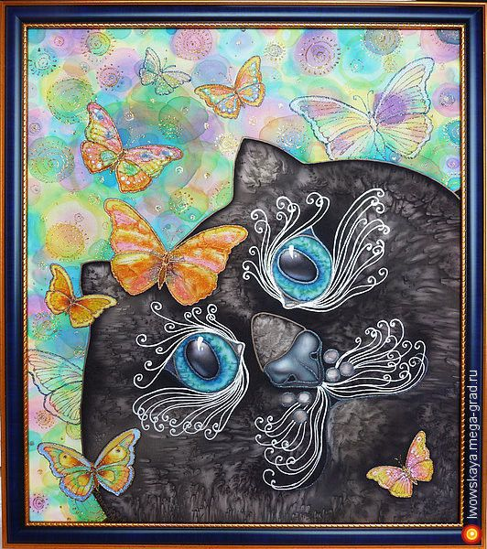  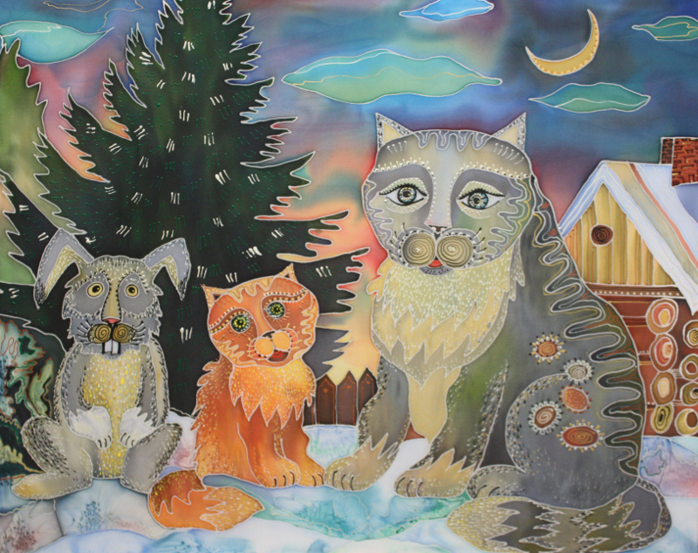
2 старший | 28.10.20 | Прикладная композиция | 2 этап работы:  Вам понадобятся материалы:  1. искусственный шёлк,  2. рамочка для фото или любая другая рамочка формата А4,  3. канцелярские кнопки или по возможности строительный степлер.  Самостоятельная работа:  1. Просмотреть видео https://www.youtube.com/watch?v=uPRxMTR__o0  2. По возможности сделать свое полотно для работы с батиком.  Про технику батика расскажу подробно на уроках и мы продолжим работу уже на ткани.
Выполненные задания (фото выполненных заданий) присылать в день и время занятия в WhatsApp по номеру 89193964426
Или на почту ekaterinakyznecova043@gmail.com

